
ผลการจัดการทรัพย์สินของราชการ ปีงบประมาณ พ.ศ.256๘
ของ สภ.นายายอาม
กิจกรรม |  |  | การดำเนินการ |  |  | รูปถ่ายกิจกรรม
การจัดเก็บทรัพย์สินของราชการ |  |  | สถานีตำรวจภูธรนายายอาม ได้ให้เจ้าหน้าที่ผู้รับผิดชอบดำเนินการรับ-จ่ายพัสดุและจัดเก็บพัสดุคงเหลือ รายละเอียดดังนี้  เดือน ต.ค.256๗ – มี.ค.256๘  - รถยนต์ของทางราชการและรถที่ใช้ในราชการ  -ได้รับมาทั้งหมด จำนวน 12 คัน  -จ่ายไปใช้ในราชการ จำนวน 10 คัน  -เหลือคงคลัง จำนวน 2 คัน (ชำรุด)  เดือน ต.ค.256๗ – มี.ค.256๘  - รถจักรยานยนต์ของทางราชการ  -ได้รับมาทั้งหมด จำนวน 43 คัน  -จ่ายไปใช้ในราชการ จำนวน 31 คัน  -เหลือคงคลัง จำนวน 12 คัน  เดือน ต.ค.256๗ – มี.ค.256๘  - อาวุธปืนเล็กสั้น M.4 ขนาด 5.56 มม.  -ได้รับมาทั้งหมด จำนวน 20 กระบอก  -จ่ายไปใช้ในราชการ จำนวน 4 กระบอก  -เหลือคงคลัง จำนวน 16 กระบอก  เดือน ต.ค.256๗ – มี.ค.256๘ แยกรายเดือน  - อาวุธปืนพกสั้น ขนาด 9 มม.  -ได้รับมาทั้งหมด จำนวน 73 กระบอก  ต.ค.256๗  -จ่ายไปใช้ในราชการ จำนวน 34 กระบอก  -เหลือคงคลัง จำนวน 39 กระบอก  พ.ย.256๗  -จ่ายไปใช้ในราชการ จำนวน 34 กระบอก  -เหลือคงคลัง จำนวน 39 กระบอก  ธ.ค.256๗  -จ่ายไปใช้ในราชการ จำนวน 35 กระบอก  -เหลือคงคลัง จำนวน 38 กระบอก  ม.ค.256๘  -จ่ายไปใช้ในราชการ จำนวน 33 กระบอก  -เหลือคงคลัง จำนวน 40 กระบอก  ก.พ.256๘  -จ่ายไปใช้ในราชการ จำนวน 30 กระบอก  -เหลือคงคลัง จำนวน 43 กระบอก  มี.ค.256๘  -จ่ายไปใช้ในราชการ จำนวน 32 กระบอก  -เหลือคงคลัง จำนวน 41 กระบอก |  |  | 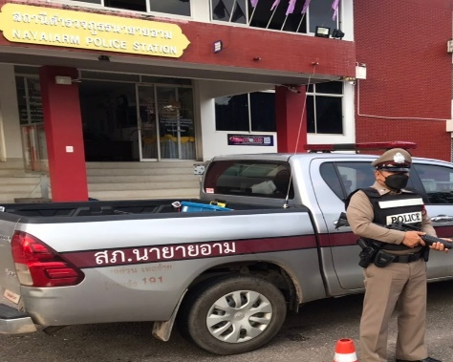  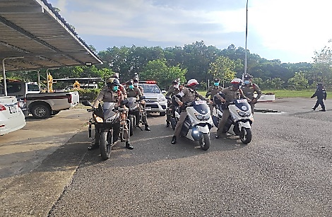  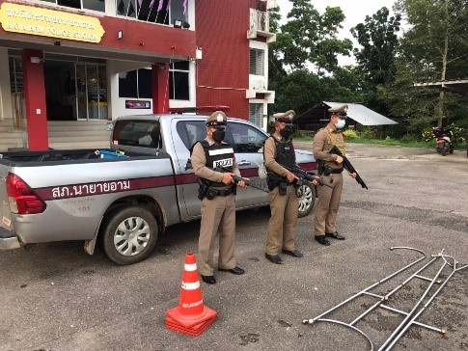  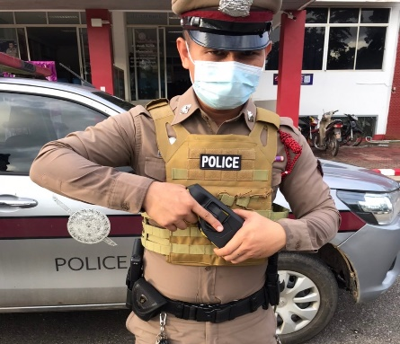
การตรวจสอบทรัพย์สินราชการ |  |  | สถานีตำรวจภูธรนายายอาม โดยหัวหน้าสถานีได้ทำการตรวจสอบการ จัดเก็บ-เบิกจ่าย ทรัพย์สินราชการเป็นประจำ ทุกเดือน |  |  | 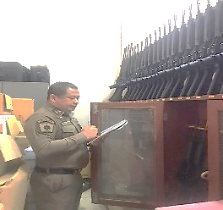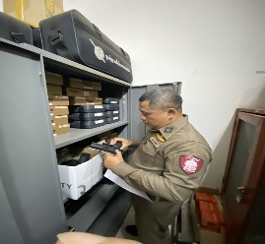
 | ลำดับ | ประเภททรัพย์สินราชการ |  | จำนวนที่ได้รับจ่ายมาทั้งหมด | การเบิกจ่าย |  | คงเหลือ
 | 1. | รถยนต์ของราชการ |  | 5 คัน | 3 คัน |  | 2 คัน(ชำรุด)
 | 2. | รถยนต์เช่าใช้ในราชการ |  | 7 คัน | 7 คัน |  | ไม่มี
 | 3. | รถจักรยานยนต์ของราชการ |  | 43 คัน | 31 คัน |  | 12 คัน
 | 4. | อาวุธปืนเล็กสั้น ขนาด 5.56 มม. |  | 20 กระบอก | 4 กระบอก |  | 16 กระบอก
 | 5. | อาวุธปืนพกสั้น ขนาด 9 มม. |  | 73 กระบอก | 32 กระบอก |  | 41 กระบอก


ผลการจัดการของบริจาค ปีงบประมาณ พ.ศ.256๘
ของ สภ.นายายอาม
กิจกรรม | การดำเนินการ | รูปถ่ายกิจกรรม
การจัดเก็บทรัพย์สินของราชการ | สถานีตำรวจภูธรนายายอาม ในปีงบประมาณ พ.ศ.2567 ไม่มีสิ่งของที่ได้รับบริจาค

ผลการจัดเก็บของกลาง ปีงบประมาณ พ.ศ.256๘
ของ สภ.นายายอาม
กิจกรรม | การดำเนินการ | รูปถ่ายกิจกรรม
การจัดของกลาง | สถานีตำรวจภูธรนายายอาม ได้จัดเจ้าหน้าที่จัดเก็บรักษาของกลาง และจัดการของกลางที่คดีถึงที่สุด ในปีงบประมาณ พ.ศ.2567 ดำเนินการดังนี้  ต.ค.256๗  - ยึดของกลาง จำนวน 63 คดี  - จำหน่ายของกลาง จำนวน - คดี  พ.ย.256๗  - ยึดของกลาง จำนวน 25 คดี  - จำหน่ายของกลาง จำนวน - คดี  ธ.ค.256๗  - ยึดของกลาง จำนวน 26 คดี  - จำหน่ายของกลาง จำนวน 11 คดี  ม.ค.256๘  - ยึดของกลาง จำนวน 69 คดี  - จำหน่ายของกลาง จำนวน - คดี  ก.พ.256๘  - ยึดของกลาง จำนวน 69 คดี  - จำหน่ายของกลาง จำนวน - คดี  มี.ค.256๘  - ยึดของกลาง จำนวน 10 คดี  - จำหน่ายของกลาง จำนวน - คดี | 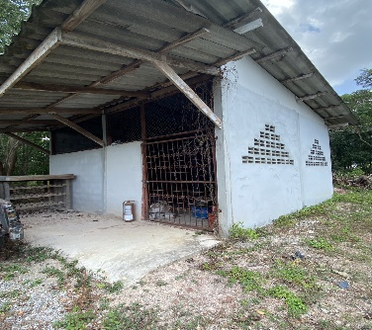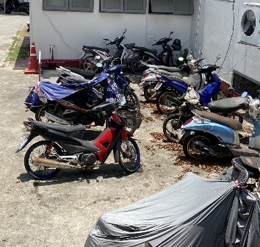  ห้องเก็บของกลางทั่วไป จยย.ยึดตรวจสอบ  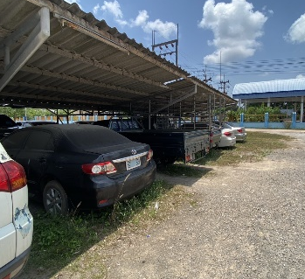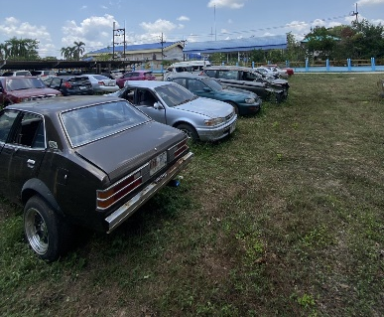  รถยนต์ของกลางและรถอุบัติเหตุ  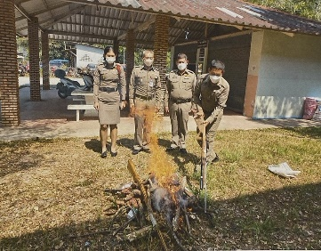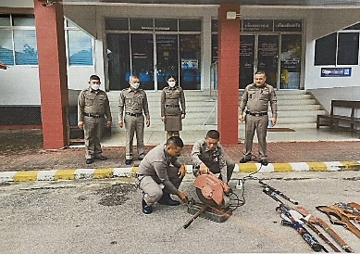  จำหน่ายของกลางโดยการทำลาย

